PUSCH跳频（PUSCH frequency hopping）

LTE中， PUSCH传输通过跳频可以提高分集。在上行资源分配类型中已经介绍过，上行资源分配类型1通过将2个RB集合分布在频域上不同的位置来实现频域分集，且不支持PUSCH跳频。而上行资源分配类型0分配的是频域上连续的VRB，需要通过跳频的方式将VRB映射到PRB，从而实现频率分集。

PUSCH跳频（PUSCH frequency hopping）的触发条件为：只有当DCI format 0中的“Frequency hopping flag”字段设置为1，且使用上行资源分配类型0（“Resource allocation type”字段设置为0）时，UE才会进行PUSCH跳频，否则UE不会进行PUSCH跳频。
DCI format 4是不支持PUSCH跳频的。

LTE中定义了2种PUSCH跳频类型：
- 类型1（Type 1）：基于UL grant中明确的跳频信息进行跳频；
- 类型2（Type 2）：根据小区特定的跳频/镜像样式进行基于subband的跳频。

首先，如何确定是使用类型1还是使用类型2的跳频呢？
DCI format 0有一个资源分配字段（“Resource block assignment and hopping resource allocation”字段），如果使能跳频的话，该字段最高1或2 bit（MSB，用N_{UL_hop}表示，称之为hopping bit）是用于指示跳频信息，具体选择1 bit 还是2 bit与上行系统带宽相关，如下表所示。（见36.213的Table 8.4-1）

Table 8.4-1: Number of Hopping Bits N_{UL_hop} vs. System Bandwidth
System BW 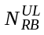 | #Hopping bits for 2nd slot RA  (N_{UL_hop})
6-49 | 1
50-110 | 2

hopping bit用于指示使用的PUSCH跳频类型是类型1还是类型2。如果使用的是类型1，hopping bit还决定了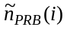，如下表所示。（见36.213的Table 8.4-2）。

Table 8.4-2: PDCCH DCI Format 0 Hopping Bit Definition
System BW | Number of Hopping bits | Information in hopping bits
6 – 49 | 1 | 0 | 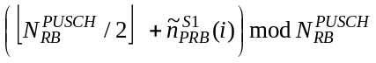,
6 – 49 | 1 | 1 | Type 2 PUSCH Hopping
50 – 110 | 2 | 00 | 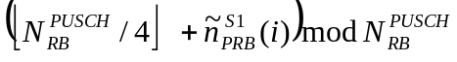
50 – 110 | 2 | 01 | 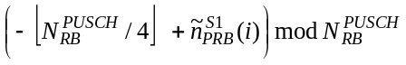
50 – 110 | 2 | 10
50 – 110 | 2 | 11 | Type 2 PUSCH Hopping

从上图可以看出LTE中可用的上行系统带宽与hopping bit取值以及PUSCH跳频类型的对应关系为：

上行系统带宽(RB) | hopping bit取值 | 跳频类型
6、15、25 | 0 | Type 1
6、15、25 | 1 | Type 2
50、75、100 | 00 | Type 1
50、75、100 | 01 | Type 1
50、75、100 | 10 | Type 1
50、75、100 | 11 | Type 2

DCI format 0中的资源分配字段除去用于跳频信息的1或2 bit后，剩余的比特数为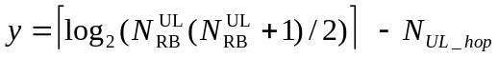。剩余的bit携带的是RIV值，用于计算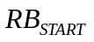和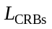。（详见上行资源分配类型0的介绍）

接着，我们来确定是跳频的范围？
既然是PUSCH跳频，那跳频的范围只能限定在那些用于PUSCH的RB上，而不能跳频到那些用于PUCCH的RB上，否则会把PUCCH的数据给破坏了。
在进行上行资源分配时，PUCCH通常位于上行频域的两端。这里有2种可能：偶数个RB pair分配给PUCCH，和奇数个RB pair分配给PUCCH。下图是这2种情况的举例：
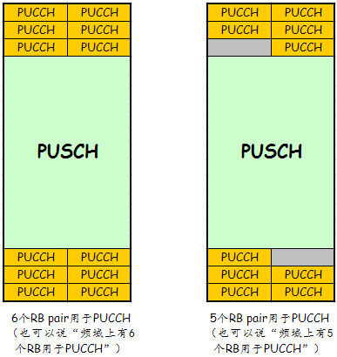

图1：上行频域分配举例

如果只分配了奇数个RB pair给PUCCH，则会有额外的一个RB pair不能用于PUSCH跳频，如图中标记为灰色的部分。
为了计算出那些用于PUSCH的RB，需要把PUCCH所占的RB pair（以及灰色的部分）给剔除掉。
协议中使用表示PUCCH在频域上所占的RB数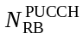（或者说RB pair数），其值是通过pusch-hoppingOffset配置的。
需要剔除掉的不能用于PUSCH传输的RB数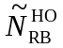的计算公式为：

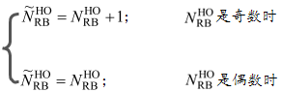

可用于PUSCH传输的RB数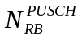（称之为跳频带宽：hopping bandwidth）按如下方式计算：

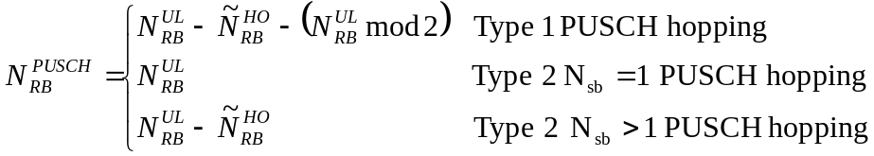

从上面的公式也可以看出，跳频带宽并不能覆盖整个上行系统带宽，这是因为上行频带的两端要预留一部分RB给PUCCH使用。

进行PUSCH跳频的UE会从同一TB的最近一个DCI format 0的资源分配字段（“Resource block assignment and hopping resource allocation”字段）中，确定用于一个子帧的第一个slot（S1）的PUSCH资源分配（RA），该RA包含了该子帧的最小索引PRB（lowest index PRB）信息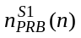。
注： “最近一个DCI format 0”主要是针对上行非自适应重传而言的。新传或上行自适应重传都有一个对应的DCI，用于明确地指定如何进行传输。而对于上行非自适应重传，必须依赖对应同一TB的最近一个DCI format 0来决定如何进行PUSCH跳频。
如果针对同一TB，没有相应的PDCCH，UE会基于如下方式确定其跳频类型：
- 如果同一TB的初始PUSCH传输是半静态调度的，则UE会从最近接收到的用于上行半静态调度的PDCCH中获取跳频信息；（该PDCCH中与跳频相关字段的解析与动态调度中的DCI format 0是一致的）
- 如果PUSCH传输是由RAR中的授权指定的，则UE会从用于同一TB的RAR中的授权中获取跳频信息。（可参见《随机接入过程》的介绍）

eNodeB还可以通过小区特定的配置参数hoppingMode来设置上行跳频所支持的跳频模式（hopping mode）：
- “intra and inter-subframe hopping”：即在“同一个子帧内和不同子帧之间”同时进行跳频。同一个子帧内的跳频是在2个slot之间进行的，它提供了一个codeword内的频率分集；
- “inter-subframe hopping”：在子帧之间进行跳频，同一子帧的2个slot之间是不进行跳频的。这种模式为同一TB的不同HARQ重传之间提供了频率分集。

PUSCH跳频类型1：
跳频类型1使用DCI format 0中明确指定的跳变偏移（hopping offset）进行跳频。

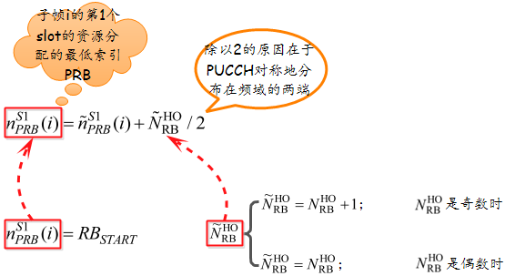

图2：第1个slot中起始PRB的计算

是用于一个子帧的第一个slot（S1）的PUSCH资源分配的最小索引PRB（lowest index PRB），其值等于。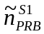是第一个slot中用于发送PUSCH的RB内（用于发送PUCCH的RB不计算在内）的最小索引PRB，其取值范围为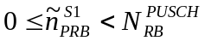（图4的例子中，指出了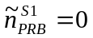和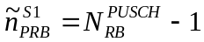所对应的PRB）。

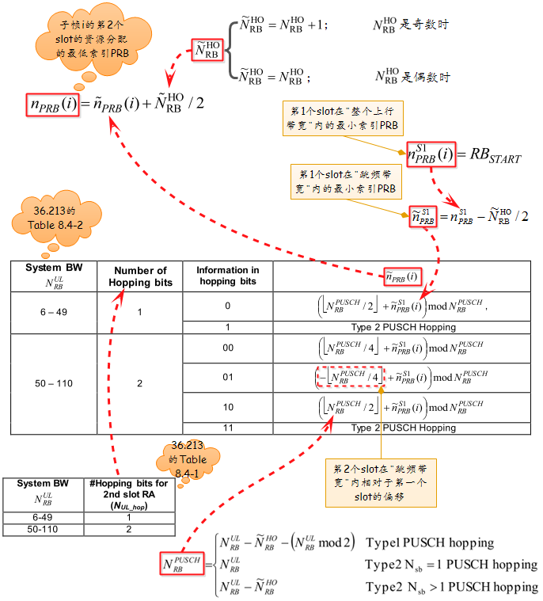

图3：第2个slot中起始PRB的计算

图3是第2个slot的起始PRB的计算方式。可以看出，第二个slot是在第一个slot的基础上进行大约1/2、+1/4、-1/4跳频带宽的偏移。

用于PUSCH传输的PRB集合由 个连续的RB组成，在第一个slot是从PRB索引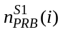开始的，在第二个slot是从PRB索引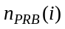开始的。

图4是在上行系统带宽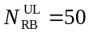，6个RB pair用于PUCCH传输，且hopping bit的取值为“10”的情况下，使用PUSCH跳频类型1的一个例子。

Type 1 PUSCH hopping（example）
Field | Value
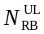 | = 50
 | = 6
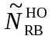 | 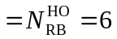
N_{UL_hop} | = 2（假设这里取值为“10”）
 | 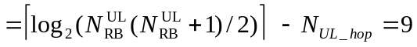
可分配的最大连续RB数 | 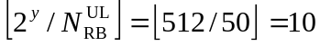
Hopping offset | 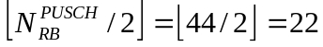

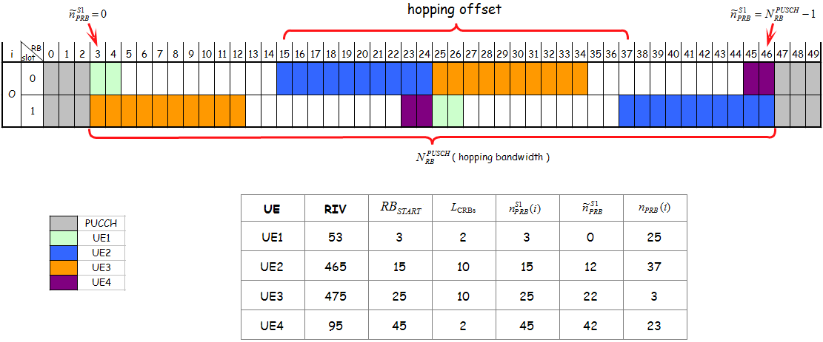

图4：Type 1 intra-subframe PUSCH hopping

PUSCH跳频类型1的公式看似复杂，但其要表达的意思很简单：第一个slot不跳频。第二个slot在第一个slot的基础上，在“跳频带宽”范围内发生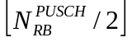、或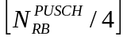、或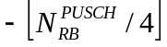的偏移。

前面介绍的是基于“intra-subframe”的处理。如果hoppingMode配置成 "inter-subframe"（不同子帧之间），则第一个slot的RA应用于CURRENT_TX_NB为偶数的子帧，第二个slot的RA应用于CURRENT_TX_NB为奇数的子帧。
每个上行HARQ process都会维护一个状态变量CURRENT_TX_NB，该变量表示当前HARQ buffer中的某个MAC PDU已经发生的传输次数（对应同一个TB，包括初传和重传）。如果是新传，HARQ process会将该变量设置为0；每发生一次重传，该变量会加1。当达到最大重传次数时，该变量会清零。（见36.321的5.4.2.2节）

PUSCH跳频类型2：
跳频类型2是根据小区特定的跳频/镜像样式（hopping/mirroring pattern）进行基于subband的跳频。其使用的是一个预先定义的与小区PCI相关的伪随机数跳频样式。
对于PUSCH跳频类型2，跳频带宽（hopping bandwidth）会被划分为大小相等的多个subband，每个subband由多个连续的RB组成。
subband的个数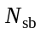是通过n-SB配置的。而每个subband包含的RB数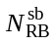通过如下方式计算：

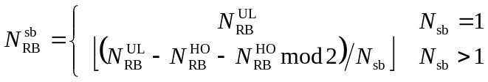

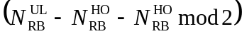计算的是可用于PUSCH传输的RB数，即跳频带宽所包含的RB数，其计算结果跟之前介绍的是一致的。

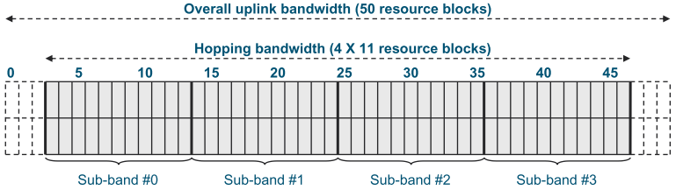

图5：PUSCH跳频中的subband划分的一个例子

图5是subband划分的一个例子。整个上行系统带宽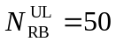，配置了4个subband，每个subband包含11个RB，频域的两端共有6个RB用于传输PUCCH。
PUSCH跳频类型2中，用于PUSCH传输的PRB，是通过将UL grant中指定的VRB偏移多个subband得到的，且不同的slot可以有不同的偏移量。

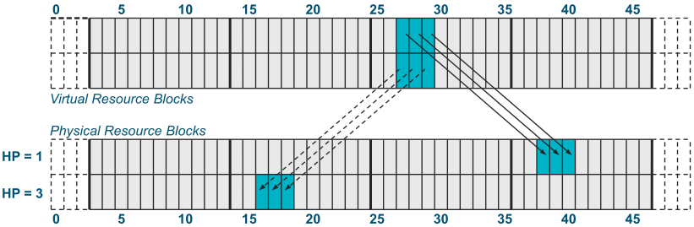

图6：PUSCH跳频类型2一个例子

图6是PUSCH跳频类型2的一个例子，一个UE被分配了VRB 27、28和29。在第1个slot，往右偏移1个subband，得到PRB 38、39和40。在第2个slot，往右偏移3个subband（等价于往左偏移一个subband，即偏移是“环绕”的），得到PRB 16、17和18。
由于跳频样式是小区特定的，即该小区内的所有UE都遵循相同的跳频样式，而不同的UE会分配非重叠的VRB，因此其物理资源PRB也不会发生重叠。
除了跳频样式外，小区还定义了一个小区特定的镜像样式。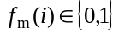决定是否使用镜像。镜像是基于一个slot生效的，如果某个slot使用镜像的话（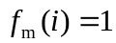），则该slot的每个subband内的RB编号是“从右往左”依次递增的；如果某个slot不使用镜像的话（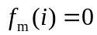），则该slot的每个subband中的RB编号是“从左往右”依次递增编号的。如图6所示。

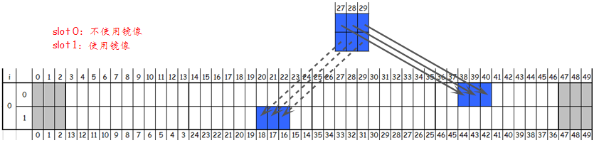

图7：镜像的一个例子

上图是镜像的一个例子：第1个slot没有使用镜像，第2个slot使用了镜像。一个UE被分配了VRB 27、28和29。在第1个slot，往右偏移1个subband，得到PRB 38、39和40。在第2个slot，往右偏移3个subband（等价于往左偏移一个subband，即偏移是“环绕”的），得到PRB 16、17和18，但由于第二个slot使用了镜像，因此实际分配的是PRB 20、21和22。

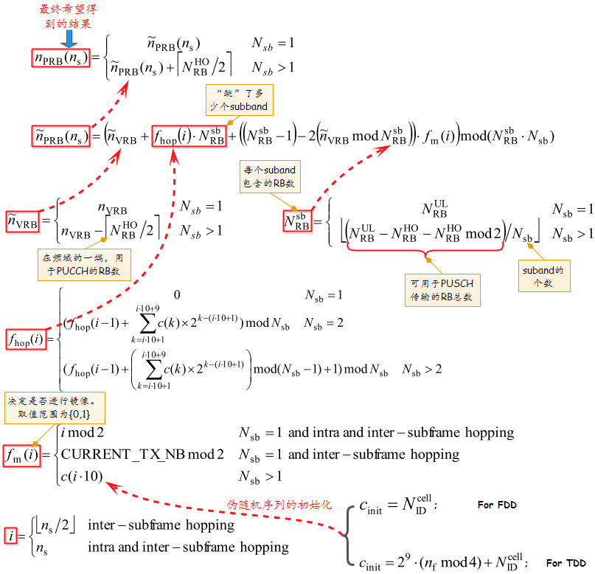

图8：Type 2 PUSCH hopping

图8是PUSCH跳频类型2的PRB的计算公式，可以看出，跳频样式和镜像样式都与PCI相关，因此在邻居小区间通常是不同的。而且跳频/镜像样式的周期变化对应一个系统帧（10 ms）。
而且可以看出，如果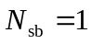，那么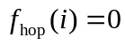时，只能进行镜像（当时）。
对于TDD，如果UE还没有获取到SFN，则UE不会传输跳频类型为Type 2且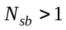的PUSCH。
对于跳频类型2，同样可以使用hoppingMode配置了PUSCH跳频是“inter-subframe”的还是“intra and inter-subframe”的。

由于有1或2比特（hopping bit）需要被用于指示跳频信息，因此限制了分配给某个UE的连续RB数：
- 可以分配给Type 1跳频的连续RB数不能大于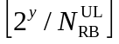个。
- 可以分配给Type 2跳频的连续RB数不能大于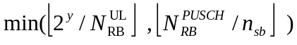个。

可以看出，对于Type 2跳频，带宽一定的情况下，如果subband的个数增加，则可分配给一个UE的连续RB数将变少；与此同时，分配给一个UE的所有RB只能位于同一个subband中，而不能跨subband分配。

类型1和类型2的比较：
从上面的介绍可以看出，通过改变DCI format 0中的对应字段，可以在跳频类型1和跳频类型2之间动态切换。
对于PUSCH跳频类型1，有3个不同的跳频选项（偏移：1/2、1/4、-1/4跳频带宽），在使用“intra and inter-subframe hopping”时，其周期为1 ms（即在同一子帧的2个slot之间进行跳频）；在使用“inter-subframe hopping”时，其周期为2 ms（即在同一TB的奇数次传输和偶数次传输之间进行跳频）。
而PUSCH跳频类型2，提供了使用不同样式的跳频和镜像，且周期为10 ms（即同一系统帧内的不同子帧间是不同的）。因此与PUSCH跳频类型1相比，提供了更多的频率分集。
与此同时，PUSCH跳频类型2是小区特定的，而邻居小区的PCI通常是不同的，这也可以为降低小区间干扰（inter-cell interference）提供帮助。

【参考资料】
[1] TS 36.211的5.3.4节
[2] TS 36.213的8.4节 UE PUSCH Hopping procedure
[3] 《4G LTE/LTE-Advanced for Mobile Broadband》的11.1.3节
[4] 《LTE - The UMTS Long Term Evolution, 2nd Edition》的16.2.1.2节
[5] 《Clarification for PUSCH hopping type 1》from Ericsson
[6] 《Frequency Hopping in LTE Uplink》
[7] 《LTE uplink frequency hopping》

